KOTNE FUNKCIJE

1. DEFINICIJA: SINUS

a) Sinus kota x, ki ima vrh v izhodišču koordinatnega sistema, en krak je fiksen na pozitivnem kraku x-osi, drugi krak pa je gibljiv je:

enak y-koordinati presečišča gibljivega kraka in enotske krožnice.

enak projekciji presečišča gibljivega kraka in enotske krožnice na y-os

b) sinx= nasprotiležna kateta kota x / hipotenuza

2. KJE NAJDEMO SINUS NA ENOTSKI KROŽNICI:

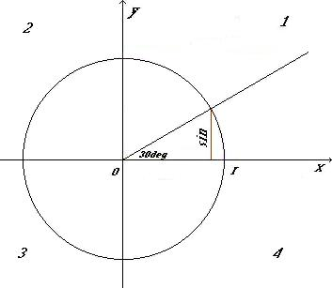

3. GRAF SINUSA (y=sinx):

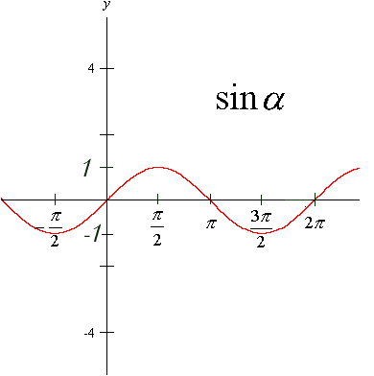

4. NEKATERE LASTNOSTI:

PREIODIČNOST: Funkcija sinus je periodična funkcija s periodo 2π.

LIHOST/SODOST: Funkcija sinus je liha funkcija.

DEFINICIJSKO OBMOČJE: Definicijsko območje funkcije sinus je cela realna os.

ZALOGA VREDNOSTI: Zaloga vrednosti funkcije sinus je interval (-1,1).

NIČLE: Funkcija sinus ima ničle v točkah kπ; k je element celih števil.

MAKSIMUMI: Funkcija sinus ima maksimume v točkah π/2 + 2kπ; k element celih števil.

MINIMUMI: Funkcija sinus ima minimume v točkah 3π/2 + 2kπ; k element celih števil.

ZVEZNOST: Funkcija sinus JE zvezna funkcija.

1. DEFINICIJA: KOSINUS

a) Kosinus kota x, ki ima vrh v izhodišču koordinatnega sistema, en krak je fiksen na pozitivnem kraku x-osi, drugi krak pa je gibljiv je:

enak x-koordinati presečišča gibljivega kraka in enotske krožnice.

enak projekciji presečišča gibljivega kraka in enotske krožnice na x-osi.

b) cosx= priležna kateta kota x / hipotenuza

2. KJE NAJDEMO KOSINUS NA ENOTSKI KROŽNICI:

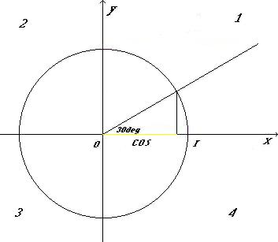

3. GRAF KOSINUSA (y=cosx):

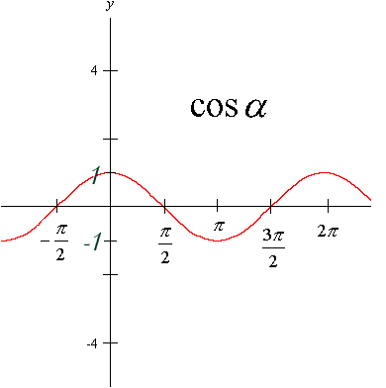

4. NEKATERE LASTNOSTI:

PREIODIČNOST:Funkcija kosinus je periodična funkcija s periodo 2π.

LIHOST/SODOST: Funkcija kosinus je soda funkcija.

DEFINICIJSKO OBMOČJE: Definicijsko območje funkcije kosinus je cela realna os.

ZALOGA VREDNOSTI: Zaloga vrednosti funkcije kosinus je interval (-1,1).

NIČLE: Funkcija kosinus ima ničle v točkah π/2 +kπ; k je element celih števil.

MAKSIMUMI: Funkcija kosinus ima maksimume v točkah 2π + 2kπ; k element celih števil.

MINIMUMI: Funkcija kosinus ima minimume v točkah π + 2kπ; k element celih števil.

ZVEZNOST: Funkcija kosinus JE zvezna funkcija.

1. DEFINICIJA: TANGENS

a) tgx= nasprotiležna kateta kota x / priležna kateta

2. KJE NAJDEMO TANGENS NA ENOTSKI KROŽNICI:

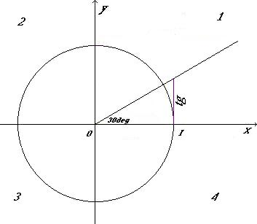

3. GRAF TANGENSA (y=tgx)

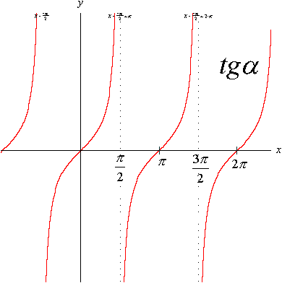

4. NEKATERE LASTNOSTI:

PREIODIČNOST: Funkcija tangens je periodična in sicer s periodo π.

LIHOST/SODOST: Funkcija tangens je liha funkcija.

DEFINICIJSKO OBMOČJE: Definicijsko območje funkcije tangens je cela realna os brez točk π/2 + 2kπ; k je element celih števil.

ZALOGA VREDNOSTI: Zaloga vrednosti funkcije tangens je cela realna os.

NIČLE: Funkcija tangens ima ničle v točkah kπ; k je element celih števil.

MAKSIMUMI: Funkcija tangens je navzgor neomejena.

MINIMUMI: Funkcija kotangens je navzdol neomejena.

ZVEZNOST: Funkcija tangens NI zvezna funkcija.

1. DEFINICIJA: KOTANGENS

a) ctgx= priležna kateta kota x / nasprotna kateta

2. KJE NAJDEMO KOTANGENS NA ENOTSKI KROŽNICI:

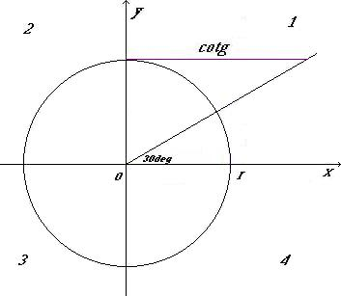

3. GRAF KOTANGENSA (y=ctgx)

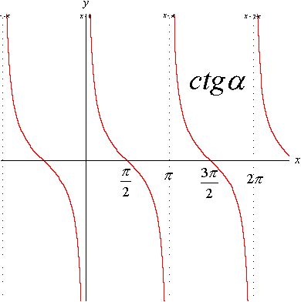

4. NEKATERE LASTNOSTI:

PREIODIČNOST: Funkcija kotangens je periodična funkcija in sicer s periodo π.

LIHOST/SODOST: Funkcija kotangens je liha funkcija.

DEFINICIJSKO OBMOČJE: Definicijsko območje funkcije kotangens je cela realna os brez točk π + 2kπ; k je element celih števil.

ZALOGA VREDNOSTI: Zaloga vrednosti funkcije kotangens je cela realna os.

NIČLE:Funkcija kotangens ima ničle v točkah π/2 + kπ; k je element celih števil.

MAKSIMUMI: Funkcija kotangens je navzgor neomejena.

MINIMUMI: Funkcija kotangens je navzdol neomejena.

ZVEZNOST: Funkcija kotangens NI zvezna funkcija.

IZREKI IN FORMULE

Vrednosti kotnih funkcij pri nekaterih pogostih kotih:

 | 0° | 30° | 45° | 60 | 90°
sin | 0 | 1/2 | √2/2 | √3/2 | 1
cos | 1 | √3/2 | √2/2 | 1/2 | 0
tg | 0 | √3/3 | 1 | √3 | 8
ctg | 8 | √3 | 1 | √3/3 | 0

Adicijski izreki:

Za kosinus:

cos(x₁+x₂) = cosx₁cosx₂ - sinx₁sinx₂
cos(x₁-x₂) = cosx₁cosx₂ + sinx₁sinx₂

Za sinus:

sin(x₁+x₂) = sinx₁cosx₂ + cosx₁sinx₂
sin(x₁-x₂) = sinx₁cosx₂ - cosx₁sinx₂

Za tangens:

tg(x₁+x₂) = tgx₁+tgx₂/1-tgx₁tgx₂

Kotne funkcije komplementarnih kotov:

sin(90° - x) = cosx
cos(90° - x) = sinx

Prehod na ostri kot:

II. kvadrant

sinx = sin(180° - x)
cosx = -cos(180° - x)

III. kvadrant

sinx = -sin(x - 180°)
cosx = -cos(x - 180°)

IV. kvadrant

sinx = -sin(2π - x)
cosx = -cos(2π - x)

Kotne funkcije dvojnih kotov:

sin2x = sin(x + x) = sinxsinx + sinxcosx = 2sinxcosx
cos2x = cos(x + x) = cosxcosx - sinxsinx = cos²x - sin²x

Kotne funkcije polovičnih kotov:

sin x/2=± √1-cosx/2
cos x/2=± √1+cosx/2
tg x/2 = 1-cosx/sinx

Faktorizacija oziroma pretvarjanje produkta v vsoto in obratno:

sinx + siny = 2sin x+y/2 cos x-y/2
sinx - siny = 2cos x+y/2 sin x-y/2
cosx + cosy = 2cos x+y/2 cos x-y/2
cosx - cosy = -2sin x+y/2 sin x-y/2
tgx ± tgy = sin(x±y)/cosxcosy
ctgx ± ctgy = sin(y±x)/sinxsiny

Kotne funkcije trojnih kotov:

sin3x = 3sinx - 4sin³x
cos3x = 4cos³x - 3cosx

Razčlenitev produkta kotnih funkcij:

sinx siny = -1/2 [cos(x + y) - cos(x - y)]
cosx cosy = 1/2 [cos(x + y) + cos(x - y)]
sinx cosy = 1/2 [sin(x + y) + sin(x - y)]

Kotne funkcije na enotski krožnici:

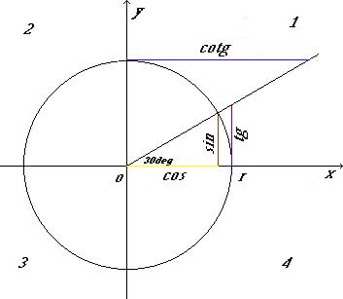

Nekatere lastnosti:

 | SINUS | KOSINUS | TANGENS | KOTANGENS
PERIODIČNOST | je periodična in sicer s periodo 2π | je periodična in sicer s periodo 2π | je periodična in sicer s periodo π | je periodična funkcija in sicer s periodo π
LIHOST/SODOST | liha | soda | liha | liha
DEFINICIJSKO OBMOČJE | cela realna os | cela realna os | cela realna os brez točk π/2 + 2kπ | cela realna os brez točk π + 2kπ
ZALOGA VREDNOSTI | interval (-1,1) | interval (-1,1) | cela realna os | cela realna os
NIČLE | v točkah kπ | v točkah π/2 +kπ | v točkah kπ | v točkah π/2 + kπ
MAKSIMUM | v točkah π/2 + 2kπ | v točkah 2π + 2kπ | je navzgor neomejena | je navzgor neomejena
MINIMUM | v točkah 3π/2 + 2kπ | v točkah π + 2kπ | je navzdol neomejena | je navzdol neomejena
ZVEZNOST | je zvezna | je zvezna | ni zvezna | ni zvezna

